Саратовские компании проводят переговоры с турецкими партнерами
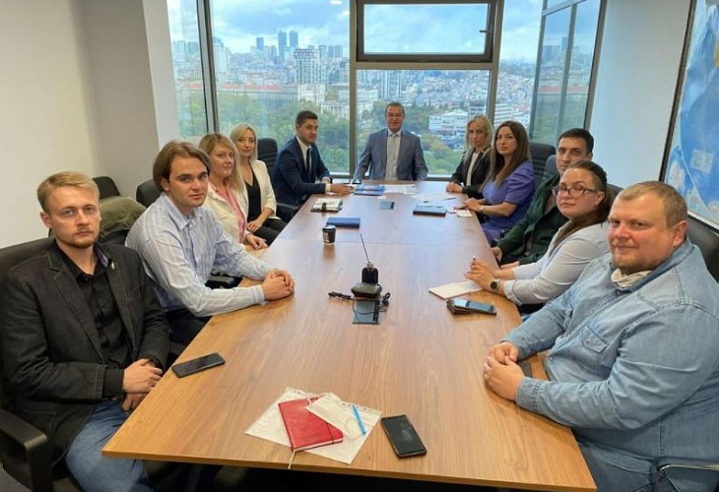
В Стамбуле прошел второй день работы бизнес - миссии саратовских компаний в Турецкой Республике. В составе делегации 7 региональных компаний по таким направлениям как производство и переработка зерновых, бобовых, масличных культур, производство флокулянта для ухода за водой в бассейнах и фонтанах, производство бактерицидных облучателей и рециркуляторов воздуха, системы безопасности и противопожарные системы.
В рамках проведения бизнес - миссии состоялась встреча саратовской делегации с Консультантом - руководителем отделения Торгового представительства РФ в Стамбуле Леонтьевым Артуром Николаевичем и представителем АО «Российский экспортный центр» в Турции Гиматдиновым Радиком Рустамовичем. Как отметил Артур Николаевич – «российско-турецкие торговые отношения развиваются в целом динамично и по разным направлениям. В то же время особо ценным представляется работа с регионами, в частности с производителями Саратовской области, с которыми сегодня имеется большой потенциал для сотрудничества».
Во второй день работы увеличилось количество встреч и В2В переговоров, в ходе которых саратовские бизнесмены презентовали образцы продукции и обсудили возможность сотрудничества. Достигнуты доверенности о поставке пробной партии товара. В рамках переговоров также были обсуждены задачи по сертификации, в частности определены перечни сертификатов, которые необходимы для подтверждения химического состава продукции.
Турецкая сторона проявила особый интерес с сельскохозяйственной продукции нашего региона, сформированы запросы на поставку зерновых культур, бобовых. В условиях пандемии бактерицидные облучатели и рециркуляторы воздуха вызывают повышенный интерес - прорабатывается вопрос о поставке данного оборудования.
Отметим, что участники бизнес - миссии высоко оценили уровень ее организации с точки зрения присутствия на встречах большого количества заинтересованных турецких компаний и эффективности проведённых переговоров.
По итогам бизнес - миссии ожидается заключение одного экспортного контракта. Согласно достигнутым договоренностям в перспективе будет заключено еще не менее двух экспортных договоров. Обсуждение вопросов сертификации, логистики и других задач в рамках заключения контрактов будет проходить уже после окончания бизнес-миссии.
Мероприятие организовано АНО «Центр поддержки экспорта Саратовской области» при поддержке Министерства экономического развития Саратовской области в рамках реализации национального проекта «Международная кооперация и экспорт».

